**人教版初中物理八年级上学期**

**第一章《机械运动》测试卷**



**一、单选题(共15小题)**

1.小军同学用下列四种方法测定小球沿桌面滚动时的平均速度，其中你认为最好的是(　　)

A． 先选定一段较长的路程，测定小球通过这段路程所用的时间

B． 先选定一段较短的路程，测定小球通过这段路程所用的时间

C． 先选定一段较长的时间，测定小球在这段时间内通过的路程

D． 先选定一段较短的时间，测定小球在这段时间内通过的路程

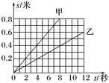2.水平地面上的甲、乙、丙三小车同时同地在同一直线做匀速运动，甲、乙的*s*－*t*图像，如图所示．运动10秒时，甲与乙的距离为0.5米、甲与丙的距离为0.3米，下列关于丙运动情况的判断，正确的是(　　)

A． 丙的速度一定大于甲的速度

B． 丙的速度可能小于乙的速度

C． 丙与甲的运动方向一定相同

D． 丙与乙的运动方向可能相反

3.鲁迅的《社戏》中有这样的描写：“淡黑的起伏的连山，仿佛是踊跃的铁的兽脊似的，都远远地向船尾跑去了…”其中“山…向船尾跑去了”所选的参照物是(　　)

A． 船 B． 山 C． 流水D． 河岸

4.如图，用刻度尺测量物体长度时的读数示意图，其中读数方法正确的是(　　)

  

A． B． C． D．

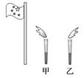5.在2008北京奥运圣火传递活动中，现场某记者同时拍下了固定在地面上随风飘动的旗帜和附近的甲、乙两火炬照片，如图所示．根据它们的飘动方向，可以判断下列说法正确的是(　　)

A． 甲火炬一定静止 B． 甲火炬一定向右运动

C． 乙火炬一定静止 D． 乙火炬一定向左运动

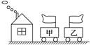6.观察右图中的烟和小旗，关于甲、乙两车相对于房子的运动情况，下列说法正确的是(　　)

A． 甲、乙两车一定向左运动 B． 甲、乙两车一定向右运动

C． 甲车可能运动，乙车向右运动D． 甲车可能静止，乙车向左运动

7.小华同学的家附近有一公共自行车站点，他经常骑公共自行车去上学，某一次从家到学校运动的*s*－*t*图象如图所示，则小华从家到学校的平均速度是(　　)

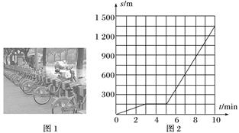A． 135 m/s

B． 168.75 m/s

C． 2.25 m/s

D． 2.81 m/s

8.下列现象属于机械运动的是(　　)

A． 麦浪滚滚 B． 分子的运动 C． 五四运动 D． 小树慢慢长高

9.一只粉笔的长度最接近(　　)

A． 1米 B． 1分米 C． 1厘米 D． 1毫米

10.甲、乙、丙三个做匀速直线运动的物体，速度大小分别为*v*甲＝750 m/min；*v*乙＝15 m/s；*v*丙＝3.6 km/*h*，其中速度最小的物体是(　　)

A． 甲 B． 乙 C． 丙 D． 无法判断

11.小明同学以实际行动迎接2008奥运会的到来，积极参加体育锻炼，他在一次50 m短跑训练中，测得从起点到达不同位置所经历的时间如图所示，则他跑完全程的平均速度是(　　)



A． 6.51 m/s B． 6.25 m/s C． 5 m/s D． 6.67 m/s

12.某同学用分度值为1 mm的刻度尺，测得一物体的长度为20.0 mm，若改用 dm表示，这个结果应是(　　)

A． 0.2 dm B． 0.20 dm C． 0.200 dm D． 0.2000 dm

13.关于运动和静止，下列说法正确的是（ ）

A． 拖拉机和收割机以同样的速度前进时，以拖拉机为参照物收割机是运动的

B． 站在正在上升的观光电梯上的人看到地面在向下运动，他是以身边的电梯为参照物

C． 人在地球上看到月亮从云中穿出，是以地球为参照物的

D． 我们看到宇航员出舱后能够静止，这是以地球为参照物

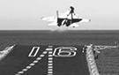14.如图为歼15飞机首次从“辽宁号”航母上起飞时的照片．起飞时，飞机驾驶员认为自己是静止的，他所选的参照物是(　　)

A． 自己驾驶的歼15飞机 B． 辽阔的海面

C． “辽宁号”航母 D． “辽宁号”航母上的工作人员

15.对下列尺度的估计中，跟事实相差较远的是(　　)

A． 学生用课桌的高度大约70 cm左右 B． 一张普通*CD*光盘的直径大约30 cm

C． 操场上一个篮球场的长度约28 m D． 教室门的高度大约有2 m

**二、填空题(共3小题)**

16.甲型*HIN*1流行性感冒是由甲型*HIN*1病毒引起的，图中所示为*H*1*N*1病毒在30万倍电子显微镜下成的像与刻度尺比对情况，该病毒的实际整体宽度为________m．使用透气孔径为3.0×10－7*m*的*N*95型口罩________(能/不能)有效遮挡甲型*HIN*1病毒．

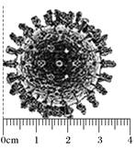

17.如图所示，木块的长度为________ cm.



18.在北京四环路某处有如图所示的两个交通标志牌，其中方牌的含义是________，圆牌的含义是________．请根据图中两个交通标志牌的含意，计算一下，在遵守交通规则的前提下，汽车从标志牌到该出口最快需要________s.

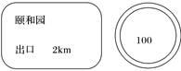

**三、实验题(共3小题)**

19.如图所示，在“研究充水玻璃管中气泡的运动规律”实验中，



(1)气泡上升过程中，若以气泡为参照物，玻璃口的塞子是________(选填“运动”或“静止”)的；

(2)若测得气泡从管子的底端运动到顶端的路程为56 cm，所用的时间为7 s则在这个过程中气泡的平均速度为____________

(3)为了判断气泡是否做匀速直线运动，需要测量气泡运动的路程和时间，为便于测量，应使气泡在管内运动得较__________(选填”快”或“慢”)．

20.小组同学分别测出了甲、乙、丙电动小车做直线运动的路程时间，并依据数据做出了相应的路程－－时间图象，如图所示．观察甲、乙、丙车的图象，回答下列问题：

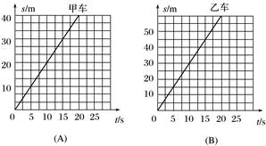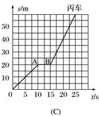

(1)观察分析图*C*丙车图象可知，丙车在*AB*段处于____________状态(选填“运动”或“静止”)．

(2)观察分析甲、乙、丙车运动图象，在前5秒钟内____________车运动的较快，它的速度是____________m/s.

(3)观察分析甲或乙车运动图象，都是过原点的倾斜直线，由这个特点可以得的初步结论是甲或乙车作匀速直线运动，理由____________．

21.某同学为了研究作匀速直线运动的物体的运动快慢情况，分别对行驶在公路上的三辆汽车进行观察，记录了有关数据，如表一、表二、表三所示．该同学观察到小轿车运动得最快，大客车其次，卡车运动得最慢．

表一　小轿车 表二　大客车

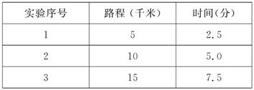 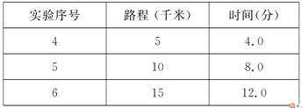

表三　卡车

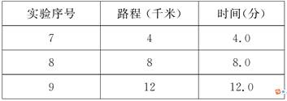

(1)分析比较实验序号1与4(或2与5、3与6)的数据及观察到的现象，可得到的初步结论是：________________________________________________________________________.

(2)分析比较实验序号__________________________________________________________

的数据及观察到的现象，可得到的初步结论是：在相同时间内所行路程越大，物体运动越快．

**四、计算题(共3小题)**

22.某同学以4 m/s的速度从早上7：20出发上学，他家距学校2 km，问：该同学能否在7：30前赶到学校？

23.小星利用节假日到上海去看望奶奶，他来到镇江火车站看到列车运行时刻表的一部分如图所示，他比较了特快*T*131和动车组“和谐号”*D*413的运行时间后，决定乘坐动车组“和谐号”*D*413前往上海．若两列车均正常运行，试问：

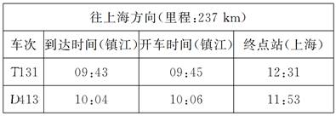

(1)动车组“和谐号”*D*413比特快*T*131少运行多少时间？

(2)动车组“和谐号”*D*413从镇江到上海的运行过程中的平均速度为多少米/秒？合多少千米/时？

24.2013年4月20日清晨，雅安芦山发生强烈地震，距灾区105 km的某驻军部队接到命令立即驱车赶往灾区救援．出发50 min后中途遇山体滑坡道路阻断，经2 h抢通道路，继续前进40 min到达指定地点．救援部队全程平均速度为多少？

**参考答案**

1.A 2.C 3.A 4.D 5.D 6.D 7.C

8.A 9.B 10.C 11.B 12.C 13.B 14.A

15.B

16.1.20×10－7m　不能

17.1.83～1.86均为正确

18.此地距离颐和园出口2 km；车俩限速100 km/h.；72 s

19.(1)运动　(2)0.08 m/s　(3)慢

20.静止　乙　3 m/s　在相等的时间内通过的路程相等(或路程与时间成正比)．

21.运动相同的路程，时间越短的物体运动越快；4、7(或5、8或6、9)．

22.解：该同学行进的时间为

*t*＝＝＝500 s＝8 min20 s

他早上7：20出发，到校时间为7：28：20，所以可以在7：30前到达学校．

答：该同学可以在7：30前到达学习．

23.解：(1)动车*D*413次比特快*T*131次少运行59分钟；

(2)*D*413从镇江到上海的平均速度为：*v*＝＝＝2.2 km/min＝132 km/h

(2)*D*413从镇江到上海的平均速度为：*v*＝＝＝2.2 km/min＝132 km/h

24.解：救援部队到达目的地的时间为*t*＝50 min＋2 h＋40 min＝3.5 h

全程的平均速度*v*＝＝＝30 km/h

答：全程的平均速度为30 km/h.